Individuell, flexibel und am Puls der Zeit
Der Holzwerkstoffhersteller stellte auf der HOLZ-HANDWERK den EGGER inside Möbelplaner ins Zentrum seines Messeauftritts
„Entdecken. Erleben. Machen.“ – Unter diesem Messemotto traf sich die Holzverarbeitungsbranche vom 12. bis 15. Juli 2022 auf der HOLZ-HANDWERK in Nürnberg. Als einer von über 500 Ausstellern präsentierte EGGER auf
120 m² die Trends und Neuigkeiten rund um die EGGER Kollektion Dekorativ. Der Fokus am EGGER Stand lag aber vor allem auf der Präsentation des EGGER inside Möbelplaners.
„Zwei Trends beeinflussen das Geschäft mit plattenförmigen Holzwerkstoffen bei Handel und Handwerk: zunehmende Online-Käufe von Möbeln durch Konsumenten sowie der Zukauf vorkonfektionierter Möbelteile von Tischlern bei Fertigteilproduzenten. Um diesen beiden Trends Rechnung zu tragen, wurde EGGER inside konzipiert“, erklärt Florian Zemasch, Leitung EGGER inside. Zu jeder vollen Stunde während der Messewoche hat Zemasch den Möbelplaner dem Fachpublikum am EGGER Messestand im Rahmen von kurzen Impulsvorträgen vorgestellt. Es handelt sich dabei um einen Online-Planer für Korpusmöbel, basierend auf einer standardisierten Möbelbibliothek mit vorkonfigurierten Möbeln. Das digitale Software- und Servicepaket unterstützt Verarbeiter bei der herausfordernden Digitalisierung und wird in ihre bestehende Website integriert. Von da an ist der Möbelplaner für den Tischler universell einsetzbar: als Beratungstool zur Visualisierung bei Kundengesprächen, zur Unterstützung in Kalkulation und Produktion sowie als 24-Stunden-Service auf der Handwerker-Website zur einfachen Möbelplanung für Kunden aus der Region. Mehr als 90 ansprechende Wohnwelten laden zur Planung ein, denn intuitiv und einfach in der Handhabung können Möbel in nur wenigen Schritten an allen Endgeräten konfiguriert werden: Abmessungen eingeben, Dekore und Griffe auswählen und Schritt für Schritt visualisiert die Online-Software das Möbel in 2D oder als frei im Raum bewegliche 3D-Ansicht.
Großes Interesse und positives Feedback

„Unser EGGER inside Möbelplaner fand unter den Messebesuchern großen Anklang und wurde von vielen direkt einmal ausprobiert. Insbesondere die Vorteile wie neue Projektanfragen, Zeit- und Kostenersparnis durch Digitalisierung oder auch die Flexibilität bezüglich der Eigenfertigung oder dem Zukauf wurden von vielen Verarbeitern als hilfreich für ihre tägliche Arbeit empfunden.
Vor allem vor dem Hintergrund des Fachkräftemangels sehen Handwerker großes Potential in der Prozessoptimierung durch den Möbelplaner. Die Gespräche waren geprägt von einer positiven Grundstimmung, denn man konnte spüren, dass alle Beteiligten wieder Lust auf persönliche Gespräche und neue Ideen haben. Über dieses Feedback und über das große Interesse der Besucher freuen wir uns sehr“, resümiert Frank Thiesmann, Marketingleiter bei EGGER für DACH.

„PerfectSense Feelwood Lackplatten kamen besonders gut an“

Neben dem Möbelplaner drehte sich bei dem Holzwerkstoffhersteller auf dem 120 m² großen Messestand alles um die EGGER Kollektion Dekorativ, deren Laufzeit bis Ende 2023 verlängert wurde. „Unsere Kunden erhalten durch zusätzliche Produktvarianten sowie optimierte Verfügbarkeiten noch mehr Planungssicherheit und Designfreiheit für die Verwirklichung ihrer Ideen und langfristigen Projekte. Für die Kommunikation mit unseren Besuchern am Messestand standen 13 Stehtische mit integrierter Dekorpräsentation zur Verfügung. Hier kamen besonders unsere PerfectSense Feelwood Lackplatten besonders gut bei den Messebesuchern an“, so Frank Thiesmann. Dabei handelt es sich um die mit zwei Awards gekürte Innovation aus dem Hause EGGER. Mit den PerfectSense Feelwood Lackplatten gestalten Kunden Räume zum Wohlfühlen. Die matten Lackoberflächen mit synchronen Feelwood Strukturen sind noch näher am Vorbild der Natur und beeindrucken mit ihrer authentisch wirkenden Optik sowie samtig-warmer Haptik. Dank der Anti-Fingerprint Eigenschaft punkten sie zudem in Sachen Pflegeleichtigkeit. PerfectSense Feelwood Lackplatten können für verschiedenste vertikale Anwendungen eingesetzt werden, auch in Küche und Badezimmer.

Über EGGER

Das seit 1961 bestehende Familienunternehmen beschäftigt ca. 10.600 Mitarbeiter. Diese stellen an 20 Standorten weltweit eine umfassende Produktpalette aus Holzwerkstoffen (Span-, OSB- und MDF-Platten) sowie Schnittholz her. Damit erwirtschaftete das Unternehmen im Geschäftsjahr 2020/2021 einen Umsatz von 3,08 Mrd. Euro. EGGER hat weltweit Abnehmer in der Möbelindustrie, dem Holz- und Bodenbelagsfachhandel sowie bei Baumärkten. EGGER Produkte finden sich in unzähligen Bereichen des privaten und öffentlichen Lebens: in Küche, Bad, Büro, Wohn- und Schlafräumen. Dabei versteht sich EGGER als Komplettanbieter für den Möbel- und Innenausbau, für den konstruktiven Holzbau sowie für holzwerkstoffbasierende Fußböden.

Für Rückfragen:
EGGER Holzwerkstoffe Brilon GmbH & Co. KG
Christina Siebertz
Im Kissen 19
59929 Brilon
Deutschland
T +49 2961 – 770 22254
christina.siebertz@egger.com
www.egger.com
Bildlegende
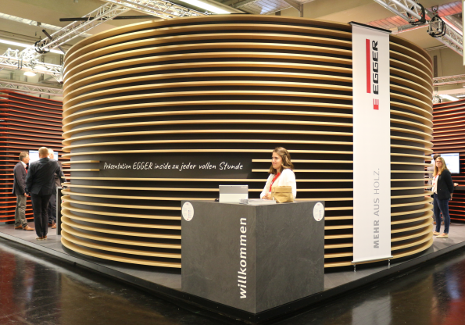  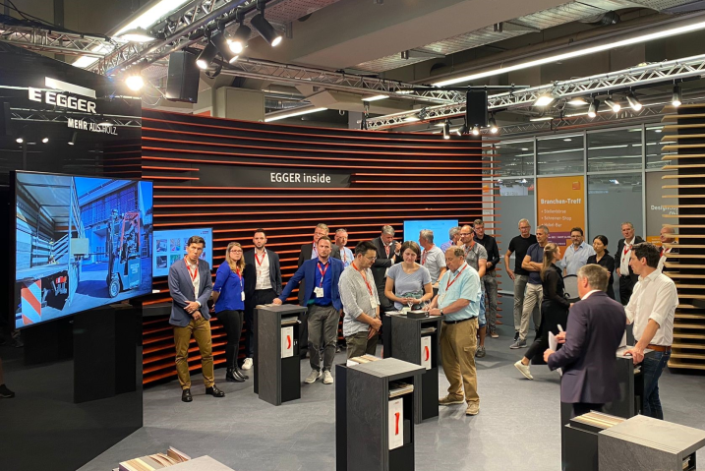  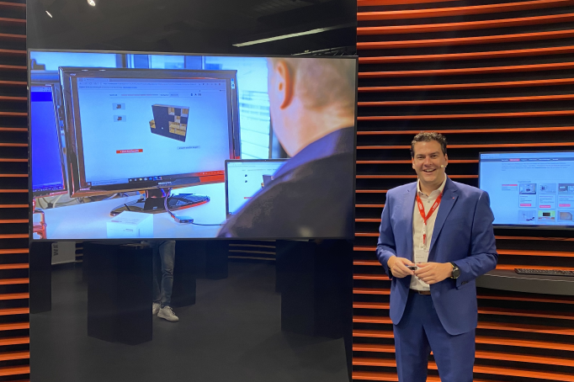  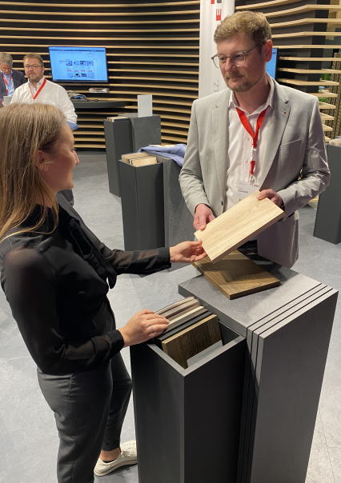 | Der EGGER Messestand auf der HOLZ-HANDWERK war auch von außen ein Hingucker und lockte zahlreiche Besucher an, die sich über die Neuheiten des Holzwerkstoffherstellers informierten.  EGGER präsentierte auf der HOLZ-HANDWERK seine Neuheiten. Im Fokus stand der EGGER inside Möbelplaner: ein Online-Werkzeug, das Tischler bei der herausfordernden Digitalisierung unterstützt.  Florian Zemasch, Leitung EGGER inside, stellte dem Messepublikum zu jeder vollen Stunde den Möbelplaner und seine Vorteile für Verarbeiter vor.  Eine Produktinnovation am EGGER Messestand: Die PerfectSense Feelwood Lackplatten vereinen eine samtig-warme, matte Lackierung mit synchronen Feelwood Strukturen und Anti-Fingerprint Eigenschaft
FOTOS: EGGER Holzwerkstoffe, Abdruck bei Nennung des Rechteinhabers honorarfrei
REPRODUKTION: Bei allen gezeigten und erwähnten Dekoren handelt es sich um Reproduktionen.
Zum Download: https://egger.sharefile.eu/d-se0c3fc40742844f887d33d49c290b340

